TECNICA PARA LA RESOLUCIÓN DE PROBLEMAS CON EL APOYO DEL COMPUTADOR:

PASOS:

1. **Análisis y clasificación del enunciado del problema en sus elementos**

|  |  |  |
| --- | --- | --- |
| **Elemento** | **Valor** | |
| Captura de Datos | Solución de una ecuación e primer grado |  |
| Si a=0 La ecuación es una indeterminación |  |
| Ecuación= ax+b=0 |  |
|  |  |
| Operaciones Aritméticas  Preguntas  Observaciones | Ecuación= -b/a | |
| Ecuación=b/a | |
|  | |
|  | |
| ¿Cuál es el resultado de la ecuación de primer grado? |  |
|  |  |
|  |  |
|  |  |
|  | |
|  | |
|  | |
|  | |

1. **Diagrama Entrada – Proceso – Salida**

Entradas Procesos Salidas

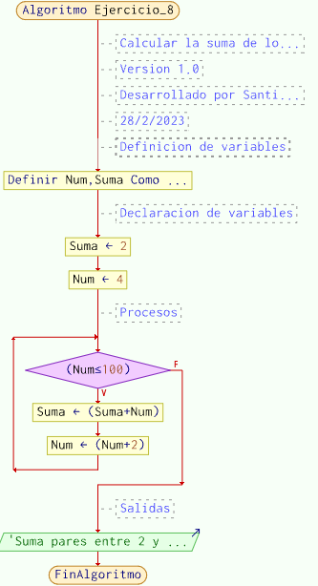

**EcuP1= -b/a**

**O**

**EcuP2=b/a**

Valor de a

* Valor de b

Resultado de la Ecuación

1. **Análisis de Procesos Aritméticos**

|  |
| --- |
| Para calcular el resultado de la ecuación se tiene que despejar la x en la Ecuacion original que es (ax+b=0), y esta ecuacion puede quedar de 2 formas |
| La primera forma es: –b/a |
| La segunda forma es: b/a |
|  |

1. **Diseño Interfaz Hombre – Máquina**

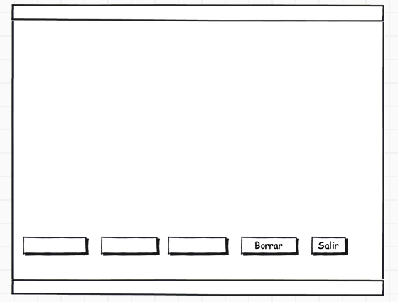

Etiqueta

Caja de Texto

Caja de Texto

Etiqueta

Caja de Texto

Caja de Texto

Botón

Etiqueta

Etiqueta

Etiqueta

Etiqueta

Etiqueta

Etiqueta

**Calcular el tiempo que emplea /lblTitulo**

**Sumar**

Trayectoria Inicial:

Trayectoria final:

El resultado (espacio recorrido):

El resultado (desplazamiento):

**Check**

**Restar**

Recorrido Inicial:

Recorrido final:

1. **Algoritmos**

|  |  |
| --- | --- |
| **Paso** | **Descripción** |
| 0 | Inicio |
| 1 | Declarar variable a |
| 2 | Declarar variable b |
| 3 | Escribir la ecuacion original es ax+b=0 |
| 4 | Escribir digite el valor de a |
| 5 | Leer a |
|  | Escribir digite el valor de b |
|  | Leer b |
|  | Realizar condicional Si a<0 Entonces  EcuP1<-(-b/a);  Escribir "Al despejar la ecuacion queda asi: x= -b/a ";  Escribir "El resultado de la ecuacion fue de x= ", EcuP1;  SiNo  Si b<0 Entonces  EcuP2<-(b/a);  Escribir "Al despejar la ecuacion queda asi: x= b/a ";  Escribir "El resultado de la ecuacion fue de x= ", EcuP2;  SiNo  Si a=0 Entonces  Escribir "La ecuacion es una Indeterminacion";  SiNo  EcuD<-(-b/a);  Escribir "Al despejar la ecuacion queda asi: x= -b/a ";  Escribir "El resultado de la ecuacion fue de x= ",EcuD;  Fin Si  Fin Si  FinSi |
|  | Fin |
|  |  |
|  |  |
|  |  |
|  |  |
|  |  |

1. **Tabla de Datos**

|  |  |  |  |  |  |  |  |  |
| --- | --- | --- | --- | --- | --- | --- | --- | --- |
| **Identificador** | **Tipo** | **TipoDato** | **Valor Inicial** | **Ambito** | | | **Observaciones** | **Documentación** |
| E | P | S |
| a | Variable | Real | z | E | P |  |  | Variable donde se va a almacenar un dato ingresado por el usuario |
| b | Variable | Real | j | E | P |  |  | Variable donde se va a almacenar un dato ingresado por el usuario |
| EcuP1 | Variable | Real | 0 |  | P | S |  | Variable donde se va a almacenar un resultado a una operación aritmetica |
| EcuP2 | Variable | Real | 0 |  | P | S |  | Variable donde se va a almacenar un resultado a una operación aritmetica |
|  |  |  |  |  |  | S |  |  |
|  |  |  |  |  |  |  |  |  |
|  |  |  |  |  |  |  |  |  |
|  |  |  |  |  |  |  |  |  |
|  |  |  |  |  |  |  |  |  |
|  |  |  |  |  |  |  |  |  |

1. **Tabla de Expresiones Aritméticas y Computacionales**

|  |  |
| --- | --- |
| **Expresiones Aritméticas** | **Expresiones Computacionales** |
| Ecuación= -b/a | EcuP1= -b/a |
| Ecuación=b/a | EcuP2=b/a |
|  |  |
|  |  |
|  |  |
|  |  |
|  |  |
|  |  |

1. **Diagrama de Flujo de Datos**

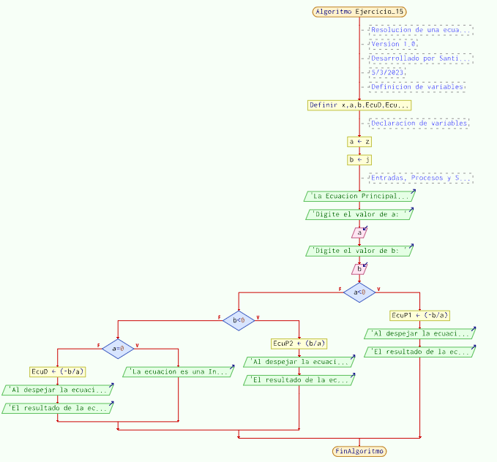

1. **Prueba de Escritorio**

|  |  |  |  |  |  |  |  |  |  |
| --- | --- | --- | --- | --- | --- | --- | --- | --- | --- |
|  | **Variables y/o Constante** | | | | | | **Salidas** | |  |
|  |  |  |  |  |  | **Calculo Manual** | **Salida Algoritmo** | **Estado** |
| **Inicialización** |  |  |  |  |  |  |  |  |  |
| **Paso *1*** |  |  |  |  |  |  |  |  |  |
| **Paso *2*** |  |  |  |  |  |  |  |  |  |
| **Paso *3*** |  |  |  |  |  |  |  |  |  |
| **Paso *4*** |  |  |  |  |  |  |  |  |  |
| **Paso *5*** |  |  |  |  |  |  |  |  |  |
| **Paso *6*** |  |  |  |  |  |  |  |  |  |
| **Paso *7*** |  |  |  |  |  |  |  |  |  |
| **Paso *8*** |  |  |  |  |  |  |  |  |  |
| **Paso *9*** |  |  |  |  |  |  |  |  |  |
| **Paso *10*** |  |  |  |  |  |  |  |  |  |
| **Paso *n*** |  |  |  |  |  |  |  |  |  |

1. **Pseudocódigo**

**/\*** Algoritmo Ejercicio_15

//Resolucion de una ecuacion de primer grado

//Version 1.0

//Desarrollado por Santiago Gomez

//5/3/2023

//Definicion de variables

Definir x,a,b,EcuD,EcuP1,EcuP2 Como Real;

//Declaracion de variables

a<-z;

b<-j;

//Entradas, Procesos y Salidas

Escribir "La Ecuacion Principal es ax+b=0 ";

Escribir "Digite el valor de a: ";

Leer a;

Escribir "Digite el valor de b: ";

Leer b;

Si a<0 Entonces

EcuP1<-(-b/a);

Escribir "Al despejar la ecuacion queda asi: x= -b/a ";

Escribir "El resultado de la ecuacion fue de x= ", EcuP1;

SiNo

Si b<0 Entonces

EcuP2<-(b/a);

Escribir "Al despejar la ecuacion queda asi: x= b/a ";

Escribir "El resultado de la ecuacion fue de x= ", EcuP2;

SiNo

Si a=0 Entonces

Escribir "La ecuacion es una Indeterminacion";

SiNo

EcuD<-(-b/a);

Escribir "Al despejar la ecuacion queda asi: x= -b/a ";

Escribir "El resultado de la ecuacion fue de x= ",EcuD;

Fin Si

Fin Si

FinSi

FinAlgoritmo

**Información del Programa: Nombre de Archivos:**

**Diagrama de Flujo de Datos:** sumaNumeros.dfd

**Intefaz:** formularioPrincipal.png **Pseudocódigo:** sumaNumeros.txt **Proyecto Java:** proyectoSumaNumeros

**Ubicación:** D:\Proyectos\java\sumaNumeros

**Descripción:**

En este proyecto se capturan por teclado dos números enteros y se realizan tres funcionalidades (Sumar, Borrar y Salir)

**Autor:**

Carlos Betancourt Correa

**Version:**

1.0

**Fecha:**

Junio 15 de 2011

*/

**Modulo Principal**

**// Área de Declaración e inicialización de Variables:**

|  |  |  |  |  |  |  |  |  |  |
| --- | --- | --- | --- | --- | --- | --- | --- | --- | --- |
| **Numérico** | | | | **Texto** | | | | **Boolean** | |
| **Real** | | **Entero** | | **Cadena** | | **Char** | | **Booleam** | |
| **Identificador** | **Vlr Inicial** | **Identificador** | **Vlr Inicial** | **Identificador** | **Vlr Inicial** | **Identificador** | **Vlr Inicial** | **Identificador** | **Vlr Inicial** |
|  |  |  |  |  |  |  |  |  |  |
|  |  |  |  |  |  |  |  |  |  |
|  |  |  |  |  |  |  |  |  |  |
|  |  |  |  |  |  |  |  |  |  |
|  |  |  |  |  |  |  |  |  |  |
|  |  |  |  |  |  |  |  |  |  |
|  |  |  |  |  |  |  |  |  |  |
|  |  |  |  |  |  |  |  |  |  |
|  |  |  |  |  |  |  |  |  |  |

**// Entradas Leer (**Identificador**)** - **Procesar - Escribir (**Identificador**)** ;

**Fin_Modulo_Principal**